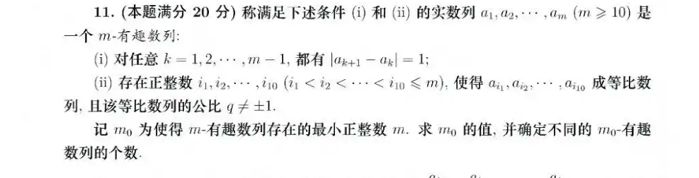
来源：2026年全国高中数学联赛一试T11
提示词：解决下面这一问题： 称满足下述条件 (i) 和 (ii) 的实数列 \(a_1,a_2,\dots,a_m\ (m\ge 10)\) 是一个 m- 有趣数列： (i) 对任意 \(k=1,2,\dots,m-1\)，都有 \(|a_{k+1}-a_k|=1\)； (ii) 存在正整数 \(i_1,i_2,\dots,i_{10}\ (i_1<i_2<\dots<i_{10}\le m)\)，使得 \(a_{i_1},a_{i_2},\dots,a_{i_{10}}\) 成等比数列，且该等比数列的公比 \(q\neq \pm1\)。 记 \(m_0\) 为使得 m- 有趣数列存在的最小正整数 m。求 \(m_0\) 的值，并确定不同的 \(m_0\)- 有趣数列的个数。 注意：在使用并不广为人知的引理时应当给出证明，注意不要有数学错误，并把推理过程和结果整理为一份逻辑清晰、原理正确且美观大方的PPT。，结果输出在工作区即可

